EVSİD olarak geçtiğimiz hafta ortasında bir anket çalışması yaparak pandemi döneminin ihracata etkisini analiz etmeyi ve uluslararası fuarlar hakkında firmalarımızın yaklaşımını öğrenmeyi hedeflemiştik.
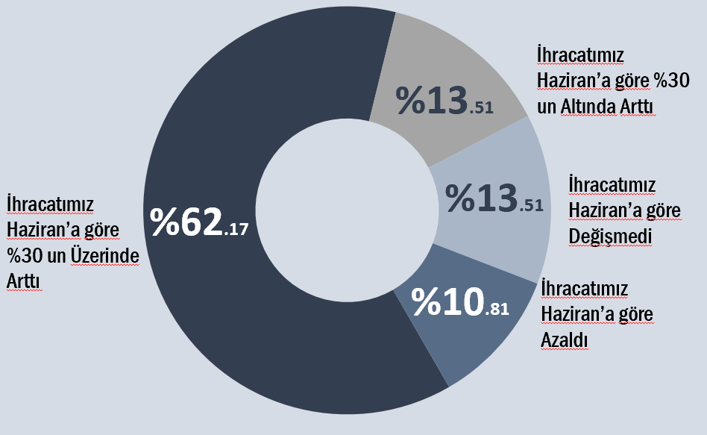
Sektörümüzün yoğun katılım gösterdiği anketimizin sonuçları, önümüzdeki dönem faaliyetleri için bizlere çok değerli bilgiler sunmakta. Anketimizin ihracat ile ilgili sorularına verilen yanıtlar, Haziran ihracat rakamlarındaki olumlu trendin devam edeceğini kanıtlar nitelikte. Firmalarımızın %76 sı Haziran ayında ihracatlarını bir önceki aya göre arttırdığını ifade ederken %47 si ihracat pazarlarında pandemi öncesine göre değişiklik olmadığını, %35 lik bir oranı ise Avrupa’nın ihracatlarındaki payını artırdığını ifade etmiş. Avrupa’da vaka sayılarının azalmasına bağlı olarak, ihracatın toparlanma sürecine girmesini bizler de anlaşılabilir olarak değerlendirmekteyiz.

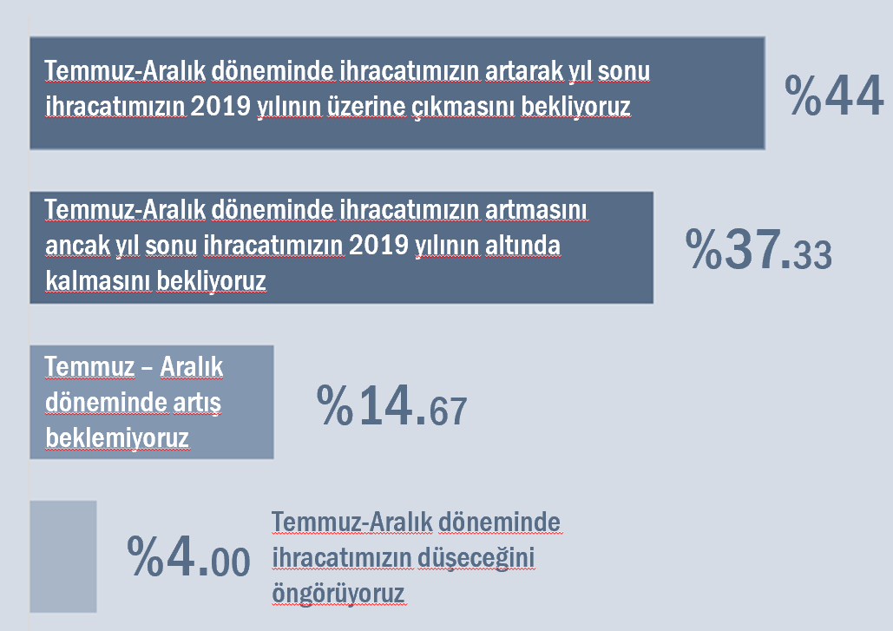
İhracat ile ilgili olarak önümüzdeki günlerdeki beklentilerini sorduğumuzda katılımcılarımızın %81 Iik bölümü Temmuz-Aralık döneminde yani 2020 yılının geri kalan bölümünde ihracatlarında artış beklediklerini ifade etmiş. İhracatlarında düşüş bekleyen firmaların oranı ise sadece %4. Diğer bir ifade ile firmalarımızın %96 lık bölümü 2020 yılı ihracatlarında geçen yıla göre aynı veya daha iyi bir performans beklentisi içinde ki bu çok sevindirici.

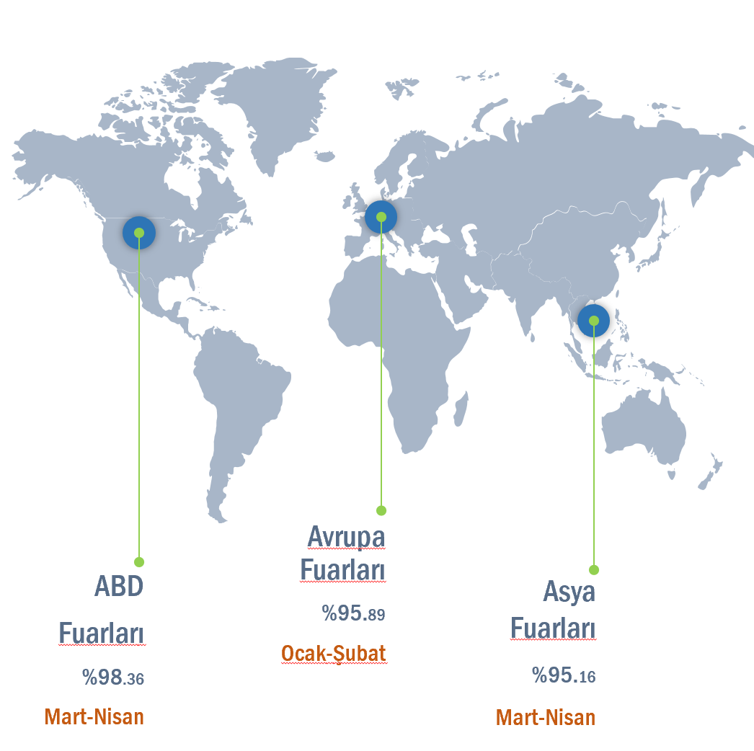
Yurtdışı fuarlar ile ilgili sektör firmalarımıza en erken uluslararası fuarların düzenlenebileceği dönemi sorduğumuzda aldığımız yanıtlar bizlere büyük çoğunlukla 2021 yılını gösteriyor. Firmalarımızın %96 lık kısmı Avrupa’da katılacakları ilk fuarın Ocak ve Şubat aylarında düzenlenebileceğini söylerken, ABD ve Asya için %98 oranında Mart-Nisan aylarını işaret edilmekte. Bundan hareketle, firmalarımızın büyük bir çoğunluğunun 2021 Şubat ayında Frankfurt’ ta düzenlenecek olan Ambiente Fuarı’nın katılacakları ilk uluslararası fuar olacağını düşündüklerini söyleyebiliriz.

Sektör %93 oranında Eylül fuarlarına karşı

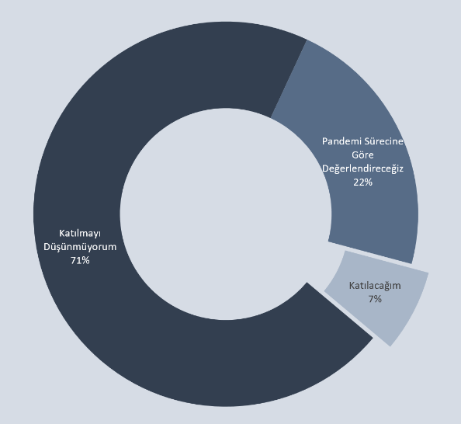
Türkiye’de Eylül ayında düzenlenecek fuarlar ile ilgili olarak ise firmalarımızın %93 lük bölümü fuarlara 2020 Eylül ayında katılmayı düşünmediğini/pandemi sürecine göre karar vereceğini bildirmiş. Bu yönde karar veren firmalarımızın önemli bir bölümü ayrıca mevcut kontratlarını iptal edemedikleri için zorluk yaşadıklarını ifade etmiş.
Başta da ifade ettiğimiz gibi, zaman zaman tekrarladığımız bu anket çalışmaları bizlere sektörümüzün talepleri ile ilgili çok önemli bilgiler veriyor ve EVSİD olarak bu geri bildirimleri özenle değerlendirmeye çalışıyoruz. Görünen o ki, sektörümüzün neredeyse tamamına yakını çalışanlarının sağlığından endişe duymakta ve seyahat kısıtları nedeniyle sadece Türkiye’de değil tüm Dünya’da fuarlar için uygun bir ortamın henüz hazır olmadığını düşünmekte. Bu durumda biz sivil toplum kuruluşlarına düşen, net bir şekilde kararımızın açıklanması ve olası erteleme/iptal durumlarında meslektaşlarımızın mağdur olmaması için var gücümüzle mücadele edilmesi olacaktır.
Bilgilerinize sunarız.

